Муниципальное бюджетное общеобразовательное учреждение-

лицей №1 имени М.В.Ломоносова г.Орла

**Демонстрационный вариант аттестационной работы**

**по биологии в 7 классе**

Работа предназначена для промежуточной аттестации учащихся 7 класса, изучающих биологию по комплекту учебников под редакцией В. В. Пасечника.

КИМ включает 2 варианта. На выполнение работы по биологии отводится 40 минут (1урок). Работа состоит из 3 частей, включающих 15 заданий.

Часть 1 включает 10 заданий (А1 – А10). Каждый правильный ответ оценивается в 1 балл.

Часть 2 содержит 4 задания: В1– установление соответствий, В2–верность суждений, В3- вставить пропущенные слова в текст, В4– на установление последовательности биологических процессов, явлений, объектов. Правильный ответ оценивается в 2 балла. При наличии не более одной ошибки – в 1 балл.

Часть 3 содержит 1 задание со свободным ответом (С1) и оценивается от 1 до 3 баллов.

Максимальное количество баллов – 21.

Критерии оценивания работы.

Оценка «5» - 19-21 баллов

Оценка «4» - 15-18 баллов

Оценка «3» -11-14 баллов

Оценка «2» - менее 11 баллов.

**Вариант 1.**

**А1. Рассмотрите фотографии с изображением различных объектов живой природы.**

Подпишите их названия, используя слова из предложенного списка: *хвощовые, однодольные, двудольные, хвойные.*

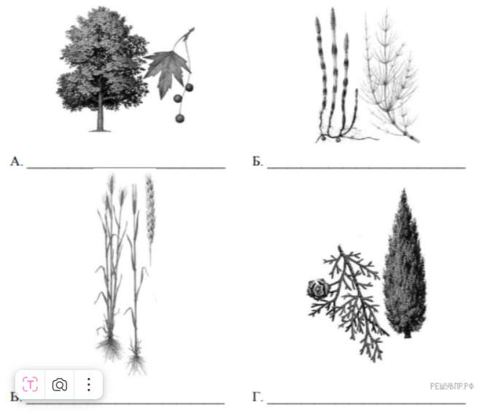

**А2. Все бактерии, населяющие нашу планету Земля, объединяют в царство**

а) Прокариоты         б) Грибы            в) Растения  г) Животные

**А3.  Основное запасное вещество в клетках зелёных водорослей:**

а) белок    б) хитин    в) манит     г) крахмал

**А4. Отдел Моховидные относится к …**

а) Низшим растениям

б) Высшим растениям

в) Семенным растениям

г) Водным растениям

**А5. Какое размножение обеспечивает генетическое разнообразие растений?**

а) побегами

б) семенами

в) корневищами

г) корнями

**А6. У картофеля в пищу используют:**

а) плоды; б) корни; в) побеги; г) семена.

**А7.** **Споры бактерий служат для:**

а) Размножения

б) Приспособления к выживанию в неблагоприятных условиях

в) Передвижения

г) Для питания

**А8.** **Бактерии, питающиеся готовыми органическими веществами и неспособные самостоятельно создавать органические вещества, носят название**

а) Гетеротрофы

б) Автотрофы

в) Симбионты

г) Травоядные

**А9.** **Взаимовыгодные отношения между растением и грибом-это пример**

а)симбиоза          б)паразитизма               в)конкуренции     г)хищничества

**А10. Известно, что рябина обыкновенная  — небольшое дерево с сочными плодами. Используя эти сведения, выберите из приведённого ниже списка два утверждения, относящиеся к описанию данных признаков этого растения.**

Запишите в ответе **цифры**, соответствующие выбранным ответам.

1)  Рябина растёт по берегам рек, озёр, вдоль дорог, по лесным опушкам, на полях, в парках, садах.

2)  Рябина является символом счастья и мира в семье, её часто сажают возле дома.

3)  Растение имеет пищевое, медоносное, медицинское, декоративное и другие значения.

4)  У рябины единственный одревесневший стебель длиной до 12 м.

5)  Мякотью плодов рябины питаются зимующие птицы.

**В1.** **Соотнесите представителей  растений с семейством, к которому они принадлежат**

|  |  |
| --- | --- |
| Семейства растений | Представители растений |
| 1. Розоцветные  2. Злаковые  3. Крестоцветные  4. Лилейные  5. Пасленовые  6. Бобовые | А) Капуста  Б) Шиповник  В) Картофель  Г) Клевер  Д) Тюльпан  Е) Овес |

**В2.** **Верны ли следующие утверждения?**

А. Для плаунов характерно вегетативное размножение участками побегов.  
Б. Споры формируются на заростках хвощей.

1) Верно только А 2) Верно только Б  
3) Верны оба суждения 4) Неверны оба суждения

**В3. Выберите из предложенного списка и вставьте в текст пропущенные слова, используя для этого их цифровые обозначения. Впишите номера выбранных слов на места пропусков в тексте.**

**Лишайники**

Тело лишайника состоит из двух организмов  — _______(А), который поглощает воду и минеральные вещества, и _______(Б), образующей органические вещества в процессе фотосинтеза. Такое полезное для обоих организмов сожительство называют _______(В). Благодаря такому строению лишайники первыми поселяются в бесплодных местах.

Список слов:

1)  мох

2)  нахлебничество

3)  железобактерия

4)  гриб

5)  симбиоз

6)  водоросль

**В4. Установите последовательность систематических категорий, начиная с наибольшей.**

а) отряд      б) вид      в) царство        г) класс

**С1.Зависит ли размножение Голосеменных от наличия воды? Почему?**

**Ключ**

|  |
| --- |
| Вариант 1. |
| А1. А- двудольные, Б- хвощовые, В- однодольные, Г- хвойные |
| А2. А |
| А3. Г |
| А4. Б |
| А5. Б |
| А6. В |
| А7. Б |
| А8. А |
| А9. А |
| А10. 34 |
| В1. 1-Б, 2-Е, 3-А, 4-Д, 5-В, 6-Г |
| В2. 3 |
| В3. 465 |
| В4. ВГАБ |
| С1. Голосеменным растениям для размножения не требуется вода, опыление у них происходит с помощью ветра. Этот процесс перестал быть зависимым от капельно-жидкой среды, как было у мхов и у папоротников. Благодаря этому голосеменные получили большое преимущество и смогли расселиться по всей Земле, в том числе в засушливых районах. |